В Арбитражный суд Челябинской области
По делу № А76-5754/2024

ПОЛОЖЕНИЕ
о порядке, сроках и условиях продажи имущества Овсянниковой Татьяны Александровны

1.Общие положения
1.1. В соответствии с п.3 ст.213.26 ФЗ «О несостоятельности (банкротстве)» настоящее Положение устанавливает порядок, сроки и условия продажи имущества должника, стоимость которого, на дату введения процедуры реализации имущества гражданина, составляет менее чем сто тысяч рублей (далее - имущество).
1.2. Имущество принадлежит на праве собственности Закирову Роману Кимовичу (дата рождения: 17.07.1970, место рождения: гор. Златоуст Челябинской обл., СНИЛС 007-935-241 52, ИНН 740405657078, регистрация по месту жительства: 456208, Челябинская область, г. Златоуст,им Н.П. Полетаева, д.6, кв.45, паспорт 7514 616317, выдан ОТДЕЛОМ УФМС РОССИИ ПО ЧЕЛЯБИНСКОЙ ОБЛ. В г. ЗЛАТОУСТЕ 04.08.2015, код подразделения 740-014), который Решением Арбитражного суда Челябинской области по делу № А76-5754/2024 от 01.04.2024 г. признан несостоятельным (банкротом) и в отношение него введена процедура реализации имущества гражданина.
1.3. Утвердить продажу имущества стоимостью менее 100 000 (сто тысяч) 00 руб. по состоянию на дату продажи, путем заключения прямых договоров по ценам и на условиях, определяемых финансовым управляющим по его усмотрению.

2. Продажа имущества
2.1. На основании указанного положения реализацией имущества занимается финансовый управляющий Закирова Романа Кимовича – Перунков Владимир Геннадьевич (ИНН 744301616821, СНИЛС 126-711-522 38), член Ассоциации "Меркурий" (ИНН 7710458616, ОГРН 1037710023108, адрес: 127018, г, Москва, Сущевский Вал, 16, 4, оф.301 (фактический адрес)).
2.2. Цена имущества, предлагаемого к реализации, назначается финансовым управляющим Закирова Романа Кимовича – Перунковым Владимиром Геннадьевичем в размере 79 000,00 руб.
При этом, должник, а также – конкурсные кредиторы и уполномоченный орган имеют право не соглашаться с ценой, установленной финансовым управляющим и предоставлять доказательства иной цены. В случае предоставления более 1 доказательства рыночной цены, финансовый управляющий обязан обратиться в Арбитражный суд Челябинской области с заявлением о разрешении разногласий, путём судебного установления цены продажи автомобиля.
2.3. Реализация имущества оформляется договором купли продажи в простой письменной форме и актом приема-передачи.

3. Предмет продажи
3.1. Легковой автомобиль, марка: ВАЗ , модель: 21150, год изготовления: 2003 г.в., цвет: темно-зеленый, VIN: XTA21150033381545, ПТС: 74ОР №534845, г/н: Е851КТ174, изготовитель (страна): Россия, тип двигателя: бензиновый на бензине, мощность двигателя, л. с. (кВт): 77,8 (57,2), шасси (рама) № ОТСУТСТВУЕТ, кузов №: XTA21150033381545, экологический класс: не установлено, разрешенная максимальная масса: 1410 кг, масса без нагрузки: 985 кг, стоимостью 79 000,00 рублей, находящийся в собственности и фактическом владении Закирова Рома Кимовича.
3.2. Указанное имущество не обременено залогом.

4. Порядок ознакомления с имуществом
4.1. Ознакомление потенциальных покупателей с документацией, согласование осмотра имущества осуществляется по адресу: г. Челябинск, ул. Чайковского, д.20-Б, оф.28 по предварительной записи по тел. 8-919-330-93-10.
4.2. Осмотр имущества осуществляется по месту его нахождения.

5. Условия оплаты имущества
5.1. Платежи осуществляются в безналичной форме. По согласованию покупателя и финансового управляющего, оплата приобретаемого автомобиля может быть осуществлена наличным путём.

5.2. Если платёж осуществляется в безналичной форме, покупатель имущества осуществляет его путем перечисления денежных средств по следующим реквизитам:
Валюта получаемого перевода: Российский рубль (RUB)
Получатель: Закиров Роман Кимович
Номер счёта: 40817810450183443557
Банк получателя: ФИЛИАЛ "ЦЕНТРАЛЬНЫЙ" ПАО "СОВКОМБАНК"
БИК: 045004763
Корр. счёт: 30101810150040000763
ИНН: 4401116480
КПП: 544543001
ОГРН: 1144400000425

5.3. Оплата по договору купли-продажи имущества должна быть осуществлена покупателем в течении пятнадцати календарных дней со дня подписания договора купли-продажи. Из данного срока исключаются выходные праздничные дни, установленные трудовым законодательством Российской Федерации.

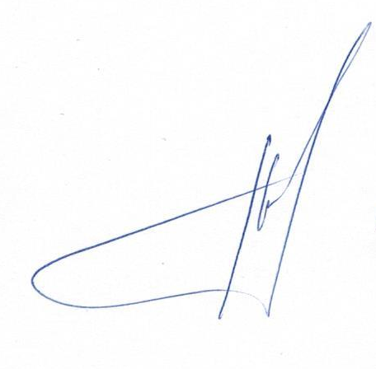

Финансовый управляющий
Овсянниковой Татьяны Александровны В.Г. Перунков

